Základní škola a Mateřská škola Brumovice, okres Břeclav, příspěvková organizace
Jídelní lístek Týden od: 6.1.2020 do: 10.1.2020
6. 1. 2020
Pondělí | 1a,7 |  | Přesnídávka |  | krupice, ovoce, šťáva
 | 1e,9 |  | Polévka |  | mrkvová s bramborem
 | 1a,3,7 |  | Oběd |  | palačinky plněné zeleninou, šťáva
 | 1ab,7 |  | Svačina |  | žitnopšen.chléb s česnekovou pomazánkou, zelenina, šťáva
7. 1. 2020
Pondělí | 1abd,6,7,8  10,11 |  | Přesnídávka |  | Himalájský chléb s kuřecí pomazánkou, ovoce, ochucené mléko
 | 1a,3,9 |  | Polévka |  | krupicová s vejcem
 | 1a,3,7 |  | Oběd |  | sekaná, rajská omáčka, těstoviny, voda
 | 1ac,7,9 |  | Svačina |  | žitnopšen.chléb s celerovou pomazánkou, zelenina, šťáva

8. 1. 2020
Středa | 1ab,4,7 |  | Přesnídávka |  | žitnopšen.chléb s tuňákovou pomazánkou, zelenina, šťáva
 | 1ac,4,7,9 |  | Polévka |  | rybí s krutony
 | 7 |  | Oběd |  | rizoto, okurek, šťáva
 | 1ac,3,7,11 |  | Svačina |  | sezamová bulka s vaječnou pomazánkou, ovoce, mléko

9. 1. 2020
Čtvrtek | 1b,6,7,10,11,  13 |  | Přesnídávka |  | celozrnný rohlík s luštěninovou pomazánkou, ovoce, mléko
 | 1a,3,9 |  | Polévka |  | vývar s drožďovými knedlíčky
 | 1a,3,7 |  | Oběd |  | svíčková na smetaně, knedlík, šťáva
 | 1ab,7 |  | Svačina |  | žitnopšen.chléb s máslem a strouhanou mrkví, šťáva
10. 1. 2020
Pátek | 1a,3,7 | Přesnídávka | jablečné pyré, piškoty, mléko
 | 1d,9 | Polévka | zeleninová s ovesnými vločkami
 | 1a,4,7 | Oběd | rybí filety na másle, bramborová kaše, sýrová omáčka, ovocný salát, voda
 | 1ab,7 | Svačina | žitnopšen.chléb s pažitkovou pomazánkou, zelenina, šťáva

Jídlo je určené k okamžité spotřebě.
Pitný režim je zajištěný celý den! Denně je k obědu možnost výběru šťávy, vody nebo mléka.
Změna jídelníčku vyhrazena.
Zodpovídá: vedoucí ŠJ Veronika Veselá
Vaří: Milena Sedláčková, Martina Stejskalová

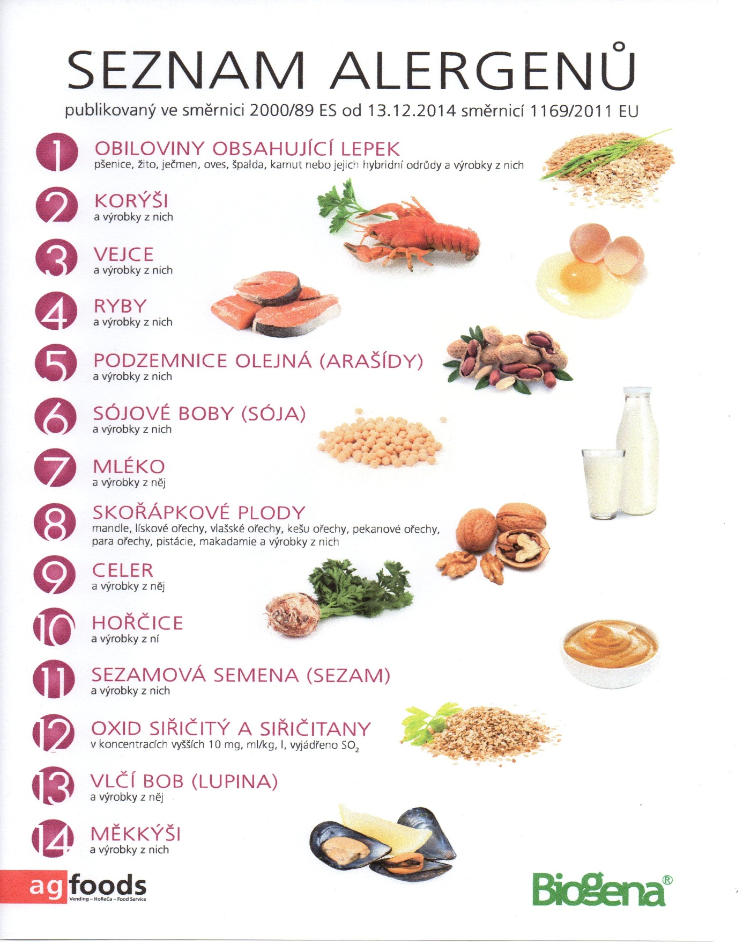

OBILOVINY OBSAHUJÍCÍ LEPEK: 1 a) pšenice
b) žito
c) oves
d) špalda
e) kamut

